**Отчет**

**о проведенных мероприятиях по организации работы**

**по профилактике детского дорожно – транспортного травматизма**

**и обучение детей основам безопасного поведения на дорогах**

**МКОУ «Цаган – Уснская СОШ»**

**за 2021 – 2022 учебный год**

Согласно плана работы по профилактике детского дорожно – транспортного травматизма и обучение детей основам безопасного поведения на дорогах в МКОУ «Цаган – Уснская СОШ» в 2021 – 2022 учебном году были проведены следующие мероприятия:

- Инструктаж по профилактике и предупреждению детского дорожно – транспортного травматизма (в течение года)

- Беседы «Знай правила дорожного движения, как таблицу умножения»

«По дороге в школу»

«Осторожно, тонкий лед!»

«Моя дорожная грамота»

- Викторины, игры «Что я знаю о дорожных знаках», «Кто самый лучший пешеход»,

«Красный, желтый, зеленый», конкурс сочинений «Письмо водителю», и др.

- Памятки «Безопасный путь в школу», «Осторожно, тонкий лед!», «Безопасное колесо» и

др.

- Челлендж «Возьми ребенка за руку» - обуч.5 кл. Бочаев. А., рук. Урналиева Ш.Ф.

- Работа с родителями - беседы «Что должны знать родители, находясь с ребенком на

улице», «Чтобы не случилось беды» (как вести себя на каникулах) – в течение года;

- Флешмоб «Засветись ради безопасности» - обуч.4-7 кл.

- Встреча с инспектором ГИБДД по Яшкульскому району (Очировым В.И., нач. ГИБДД, в рамках Месячника безопасности дорожного движения).

исп. Цетденова С.В.

зам.директора по УВР

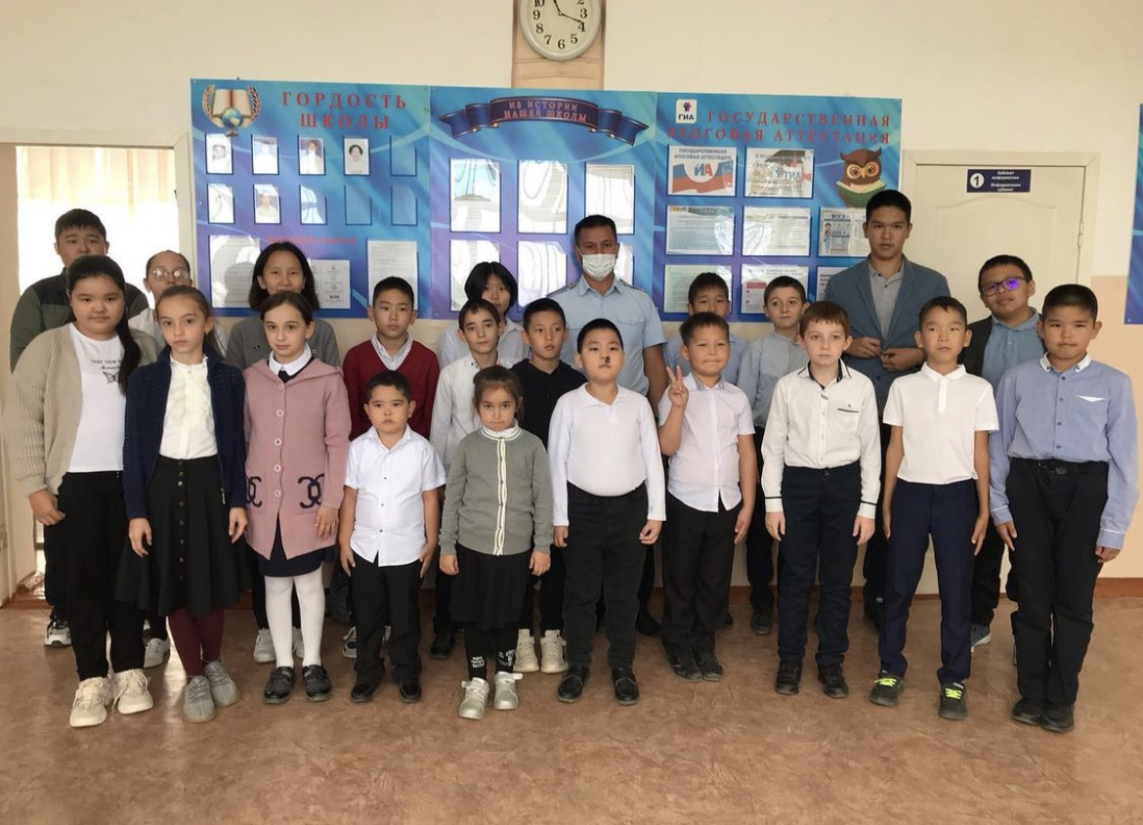

Встреча с Очировым В.И., начальником ГИБДД

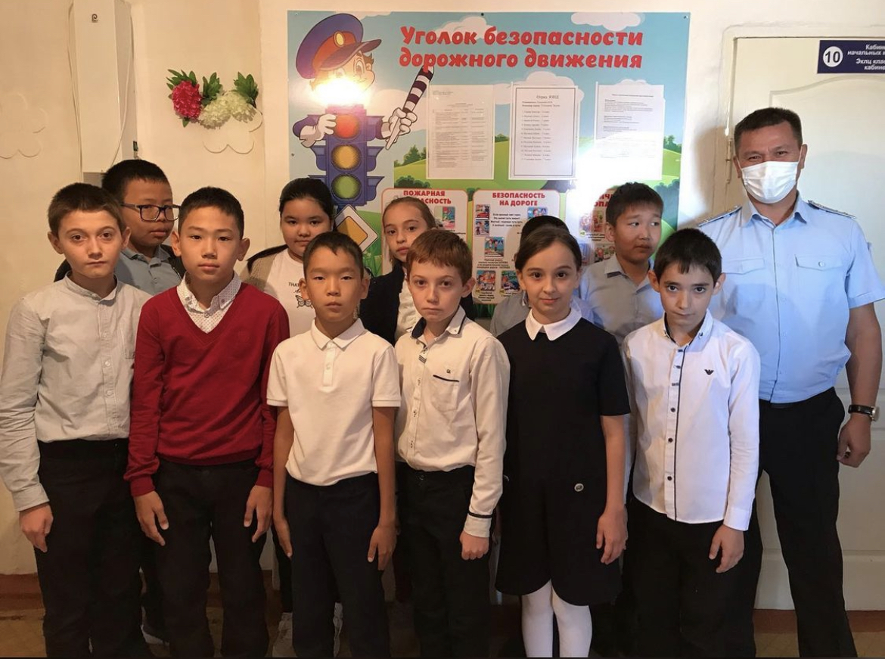

Обучающиеся 1-7 кл. на встрече с Очировым В.И., начальником ГИБДД

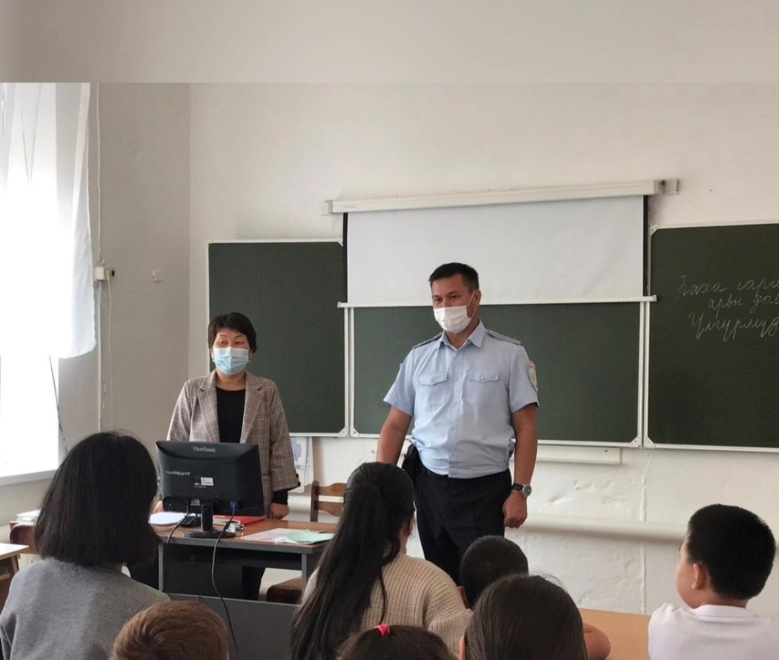

Беседа с обучающимися 7 – 9 кл. «Чтобы не случилось беды»

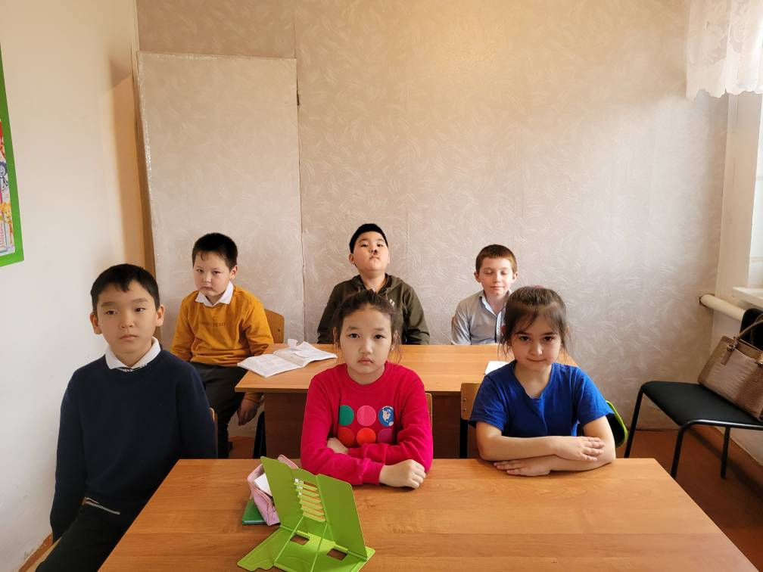

Беседа с обучающимися 1-4 кл. «Моя дорожная грамота»

Месячник безопасности дорожного движения

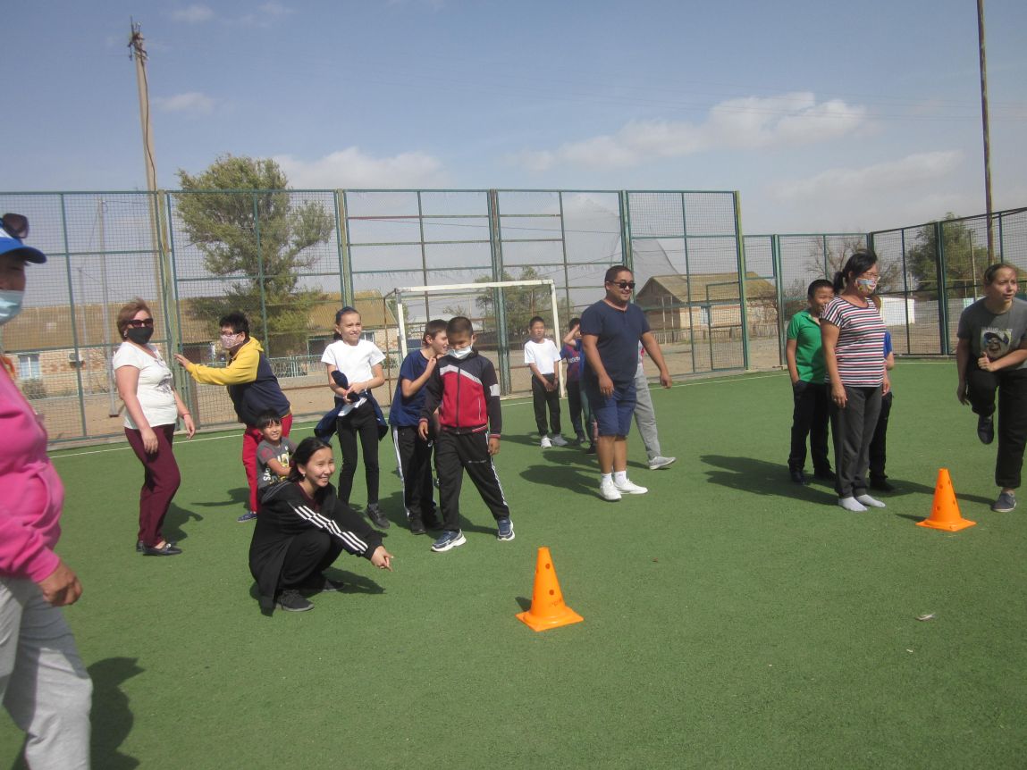

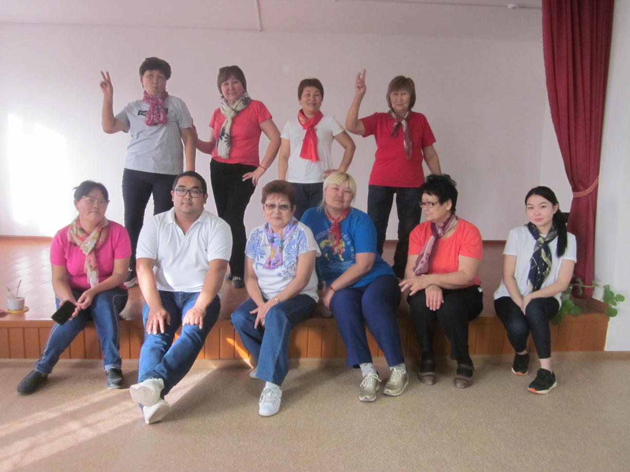

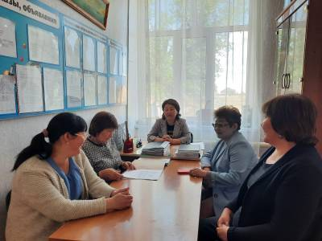

Совещание при заместителе директора по УВР

